# ![[09-10-Résumé instructions élémentaires.docx]]Série sur les structures d’itération

# Codez les analyses suivantes :

1. Le programme affiche les nombres pairs compris entre 20 et 40.

Algorithme



Structogramme



1. Le programme demande d’entrer des nombres entiers (positifs ou négatifs) et détermine la somme de ces nombres à l’entrée du chiffre 0. Il indiquera également combien de nombres ont été utilisés pour l’addition.

Algorithme



Structogramme



1. Le programme demande d’entrer des nombres entiers (positifs ou négatifs) et détermine le double du nombre. Le programme se termine lorsque l’utilisateur entrera le chiffre 0.

Algorithme



Structogramme



1. Le programme demande un nombre de valeurs à traiter (entre 1 et 50) et affiche les nombres ainsi que leur carré de façon structurée.

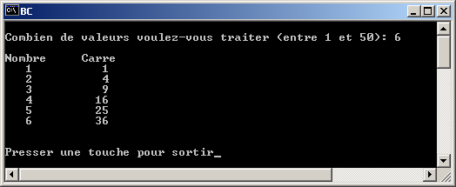

Algorithme



Structogramme



1. Le programme demande un nombre positif N (tester le nombre) et détermine la table de multiplication de N.

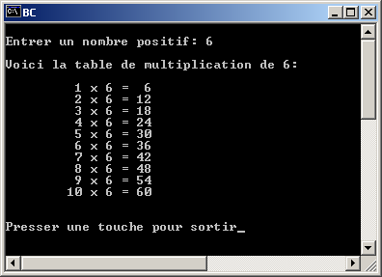

Algorithme



Structogramme

